 | Зборник радова Факултета техничких наука, Нови Сад
УДК: (Уписује редакција, оставити овај ред)
ДОИ: (Уписује редакција, оставити овај ред)

Протокол за праћење порекла и регулаторну усклађеност у вишеагентним системима заснованим на великим језичким моделима

A Provenance and Compliance Protocol for LLM-Based Multi-Agent Systems
Јован Јокић, Факултет техничких наука, Нови Сад

Студијски програм – Софтверско инжењерство и информационе технологије
Кратак садржај – Рад предлаже протокол за праћење порекла у вишеагентним токовима обраде заснованим на великим језичким моделима, којим се испуњавају обавезе вођења евиденције, људског надзора и транспарентности из чланова 12, 14 и 50 Акта ЕУ о вештачкој интелигенцији. Протокол дефинише четири типа записа валидирана JSON шемама, а свако поље релевантно за усклађеност упућује на клаузулу коју испуњава. Централни допринос је запис о људској интервенцији, који бележи идентитет рецензента, донету одлуку и хешеве излаза пре и после ње, што ниједан постојећи стандард порекла не моделује. Референтна имплементација је ненаметљив међуслој за LangGraph. Протокол потпуно покрива 14 од 21 клаузуле, 3 делимично, а преостале 4 су ван опсега. Додатно време обраде остаје испод 0,4 ms по запису.
Кључне речи: порекло података, вишеагентни системи, Акт ЕУ о вештачкој интелигенцији, људски надзор, JSON Schema
Abstract – This paper proposes a provenance protocol for LLM-based multi-agent pipelines that satisfies the record-keeping, human oversight and transparency obligations of Articles 12, 14 and 50 of the EU AI Act. The protocol defines four record types validated by JSON Schemas, and every compliance-relevant field points to the clause it satisfies. Its central contribution is the human intervention record, which captures reviewer identity, the decision taken and hashes of the output before and after it, an event no existing provenance standard models. The reference implementation is a non-intrusive middleware for LangGraph. The protocol fully covers 14 out of 21 clauses, 3 partially, while the remaining 4 are out of scope. The processing overhead remains under 0.4 ms per record.
Keywords: data provenance, multi-agent systems, EU AI Act, human oversight, JSON Schema
__________________________________________
НАПОМЕНА: Овај рад проистекао је из мастер рада чији ментор је био др Александар Ковачевић, ред. проф.
- УВОД
Велики језички модели се у продукцији одавно не користе као појединачна услуга типа „захтев-одговор“. Преовладао је вишеагентни ток обраде (енгл. multi-agent pipeline), усмерени граф чворова који планирају, позивају алате, консултују спољашње податке и међусобно размењују међурезултате, најчешће уз људског рецензента на једној или више тачака одлучивања. Оно што корисник на крају добије резултат је низа аутоматизованих корака и, врло често, барем једне људске одлуке.
Ширење таквих система поклопило се са доношењем прве свеобухватне регулативе вештачке интелигенције. Уредба (ЕУ) 2024/1689, позната као Акт о вештачкој интелигенцији, ступила је на снагу 1. августа 2024. године и примењује се фазно током 2025. и 2026. године [1]. За системе класификоване као високоризичне, члан 12 захтева аутоматско бележење догађаја током животног века система, а члан 14 да систем буде пројектован тако да омогућава делотворан људски надзор, укључујући могућност да особа одобри, измени или одбије излаз. Члан 50 додаје обавезе транспарентности.
Одатле следи конкретан инжењерски захтев. Регулисан вишеагентни ток обраде мора емитовати низ записа из кога ревизор може реконструисати две врсте догађаја. Прва обухвата поступке аутоматизованог дела система: који је модел произвео који излаз, из ког улаза и у које време. Друга обухвата поступке људи: ко је прегледао који излаз, коју је одлуку донео и како је излаз изгледао пре и после његове интервенције. Аутоматизоване поступке постојећи алати за праћење порекла бележе без већих потешкоћа. Људске поступке не бележи ниједан, зато што догађај надзора нигде није моделован као првокласни запис. Без таквог записа ревизор може утврдити да је људски надзор био могућ, али не и да се заиста одиграо.
Рад ту празнину попуњава протоколом који бележи аутоматизоване кораке агената, позиве алата и догађаје људске интервенције, и који свако забележено поље мапира на клаузулу коју испуњава. Рад доноси четири доприноса: спецификацију протокола са мапирањем сваког поља на клаузулу коју испуњава, запис о људској интервенцији као централну новину, референтну имплементацију у виду ненаметљивог међуслоја за LangGraph и евалуацију потпуности, режијских трошкова и програмерског напора.
- ПРЕГЛЕД СТАЊА У ОБЛАСТИ
Најближи објављени претходник је PROV-AGENT [2], који фамилију стандарда W3C PROV [3] проширује класама за агентне токове рада засноване на језичким моделима. Он детаљно бележи идентитет модела, упит и одговор, временске ознаке, улазе и излазе алата и међусобно повезивање записа. За научни ток рада, чији је примарни захтев поновљивост, то је довољно.
Чим се захтев помери са поновљивости на регулаторну усклађеност, празнина постаје видљива. PROV-AGENT не моделује догађаје људског надзора и не садржи мапирање ни на један регулаторни оквир. Подразумевано складишти сирове упите и одговоре уместо хешева садржаја, што је према начелу минимизације података из Опште уредбе о заштити података [4] често неприхватљиво. Нема ни печат интегритета над скупом записа, па се накнадно неовлашћено мењање трага не може открити. C2PA [5] ради на нивоу појединачних медијских артефаката и о извршавању тока обраде не говори ништа. Сам Акт прописује да записи морају постојати и шта морају омогућити, али не одређује ни формат записа, ни шему хеширања, ни серијализацију. Овде предложени протокол зато не преузима модел PROV-AGENT-а, већ га допуњује догађајем који он не моделује.
- ДИЗАЈН ПРОТОКОЛА
Протокол дефинише четири типа записа, приказана на слици 1: запис о кораку агента, запис о позиву алата, запис о људској интервенцији и пакет записа тока обраде, који их обједињује и печати. Свака дефиниција дата је као JSON шема, нацрт 2020-12 [6].
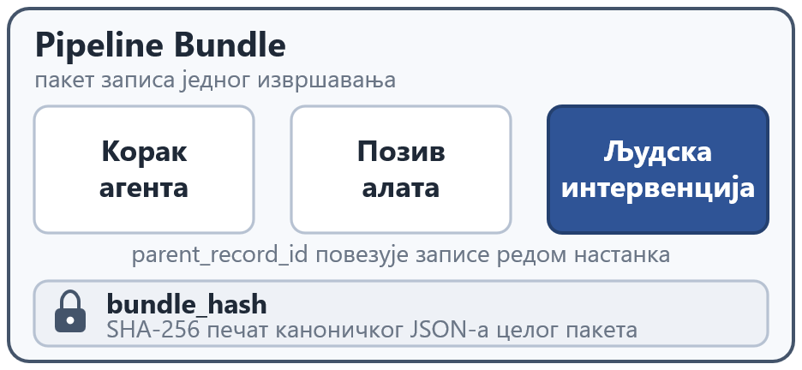
Слика 1. Четири типа записа протокола и њихове везе
  - Заједничке конвенције
Неколико дизајнерских одлука важи за сва четири типа записа. Сваки запис record_type као фиксни дискриминатор и protocol_version у формату семантичког верзионисања. Шеме су затворене (additionalProperties: false), па додавање поља тражи подизање верзије. Сви хешеви су SHA-256 [7]. Пре хеширања сваки објекат се серијализује у канонски JSON према RFC 8785 [8], тако да независни верификатор долази до истог низа бајтова, а хексадецималне вредности емитују се малим словима. Најважнија је конвенција да протокол складишти хешеве, а не садржај. Упити, излази модела, улази и излази алата и образложења рецензената улазе у запис као SHA-256 хешеви, док сиров садржај остаје у апликационом складишту. Тако се поштује минимизација података, а скуп записа добија величину независну од дужине упита и одговора.
  - Аутоматизовани записи
Запис о кораку агента бележи једно извршавање чвора заснованог на језичком моделу и обухвата тачно један позив конверзацијског модела. Чвор који изда више позива производи више записа, а чвор без позива не производи ниједан. Уз идентификаторе тока обраде и сесије, запис носи agent_id, обе временске ознаке, хеш улаза и, код успешног корака, хеш излаза. Идентификатор и верзија модела раздвојени су у два поља зато што старе различитом брзином, а надзор након стављања на тржиште тражи оба податка. Запис о позиву алата има исти облик, али уместо модела носи tool_name и tool_version. Оба типа носе обавезно поље status. При вредности success присутан је output_hash, а при вредности error уместо њега стоји структурисан објекат са називом класе изузетка, хешираном поруком и местом настанка. Неуспео позив је управо догађај који члан 12(2)(a) тражи, па се неуспеси бележе једнако као и успеси.
  - Запис о људској интервенцији
Овај тип записа моделује једну тачку одлучивања људског надзора и механизам је којим протокол испуњава члан 14. Његова поља приказује табела 1.
Табела 1. Поља записа о људској интервенцији
Поље | Тип | Клаузула
reviewer_id | низ ниски | 12(3)(d), 14(5)
reviewer_role | ниска | изузетак 50(4)
action_type | затворено набрајање | 14(4)(d), (e)
output_before_hash | SHA-256 | 14(4)(c)
output_after_hash | SHA-256 или null | 14(4)(d)
intervention_timestamp | ISO 8601 | 14(4)(e)
justification_hash | SHA-256, опционо | 14(4)(c)
parent_record_id | UUID, обавезно | следивост 12(2)

Структура која га разликује од сваког ранијег стандарда јесте пар пре/после. Да би запис доказао да је човек могао изменити или поништити излаз агента, како тражи члан 14(4)(d), мора обухватити и улаз у одлуку и њен исход. Запис који бележи само акцију, без стања пре и после, доказује присуство рецензента, али не и његово овлашћење.
Поље action_type је затворено набрајање и свака вредност везује се за одређени облик пара пре/после. Код вредности approved хеш после једнак је хешу пре, код edited разликује се од њега, а код rejected и escalated поље output_after_hash је null, зато што ток обраде излаз није прихватио. Ова правила пореде вредности два поља, што JSON шема не може изразити, па их спроводи валидациона површина при печаћењу пакета.
Идентитет рецензента чува се као низ, а не као појединачна ниска, зато што члан 14(5) за биометријске системе тражи проверу од најмање два лица. Низ то ограничење подржава без гранања шеме, а пакет може декларисати режим надзора biometric_dual_control, при чему се правило два лица проверава при печаћењу.
  - Мапирање на клаузуле Акта
Свако поље релевантно за усклађеност упућује на клаузулу коју испуњава. Временске ознаке испуњавају члан 12(3)(a), input_hash члан 12(3)(c), пар model_id и model_version члан 12(2)(b) и члан 14(4)(a), поља status и error члан 12(2)(a), а reviewer_id члан 12(3)(d). Из записа о људској интервенцији долазе тачке 14(4)(c) до (e) и изузетак из члана 50(4). Пакет носи disclosure_presented за члан 50(1), outcome за члан 12(2)(a) и bundle_hash за члан 12(1).
Печат bundle_hash је SHA-256 канонског облика пакета, при чему је само то поље искључено из улаза. Верификација понавља исти поступак: парсирати документ, уклонити поље, каноникализовати остатак, израчунати хеш и упоредити га са запамћеном вредношћу. Печат покрива цео уређени скуп записа, па измена једног бајта, прераспоређивање, додавање или уклањање записа мењају резултат. Он, међутим, не говори ко је пакет произвео, и ту празнину затвара опциони Ed25519 потпис [9].
- ИМПЛЕМЕНТАЦИЈА
Референтна имплементација писана је у програмском језику Python и организована тако да језгро протокола не увози ниједан агентни радни оквир. У језгру су четири шеме и валидација, сесија са фабриком записа, канонско хеширање, печаћење пакета и контекстни менаџер за људски надзор. Изван њега стоје адаптер за LangChain и LangGraph [10], независни верификатор, дневник догађаја отпоран на падове, потписивање и генератор извештаја о усклађености. Ти делови изложени су као опциони додаци, па ревизор може инсталирати пакет без иједног од њих и валидирати пакет и поново израчунати хешеве без LangChain-а.
Бележење је пасивно. Међуслој је руковалац повратних позива (енгл. callbacks) у LangChain-у, прослеђује се у извршавање стандардним механизмом config={"callbacks": [...]} и никада се не појављује у коду тока обраде. LangChain га позива на почетку и крају чвора графа, позива модела и позива алата, а међуслој почетке упарује са завршецима по идентификатору извршавања и на затварању емитује запис.
Људска одлука није догађај радног оквира, па се не може ухватити повратним позивом. Њу бележи контекстни менаџер HumanReview, којим апликација обавија путању кода на којој човек прегледа излаз агента. Менаџер се конструише са идентитетом рецензента, његовом улогом и излазом онаквим какав је рецензенту приказан, који одмах хешује. Унутар блока позивалац доноси тачно једну одлуку методама approve, edit, reject или escalate, а на изласку се гради и емитује запис. Правила која шема не може изразити спроведена су у самом коду: approve по конструкцији поново користи хеш стања пре одлуке, edit одбија нови излаз који се од претходног не разликује, а reject и escalate увек уписују null.
Аутоматска и људска путања стичу се у истој сесији, зато што обе позивају исту методу за додавање записа, па је родитељски ланац непрекидан преко границе између човека и аутоматике. Генератор пакета извршава се једном по завршетку тока обраде, а извештај о усклађености ради над већ запечаћеним пакетом. Имплементацију покрива 240 тестова, уз демонстрационе токове обраде: потпуно аутоматизован случај, случај са две тачке људског надзора, биометријску верификацију са два рецензента и ручно писану агентну петљу без радног оквира.
- ЕВАЛУАЦИЈА
  - Потпуност
Потпуност је оцењена ревизијом клаузулу по клаузулу, у којој је свака техничка тачка чланова 12, 14 и 50 која се може односити на низ записа извучена у један ред контролне листе. Ревидирана је 21 клаузула. Четрнаест их је покривено попуњеним пољем, три делимично, а четири су смештене изван обима зато што припадају корисничком интерфејсу или самом излазном артефакту. Ниједна није остала непокривена.
Покривеност члана 14 најдиректније се приписује новом типу записа. Докази пре и после, врста акције и временска ознака заједно испуњавају захтеве „тумачити, занемарити, изменити, поништити и зауставити“ из тачака 14(4)(c) до (e). Без записа о људској интервенцији тих пет редова било би непокривено.
  - Режијски трошкови
Режијски трошкови мерени су параметарским мерним оквиром који дефинише сопствене детерминистичке графове са симулираним моделом, чиме се трошак протокола изолује од варијансе мреже и модела. Два оптерећења, ланац аутоматизованих корака и низ људских рецензија, тестирани су на мрежи броја записа {1, 5, 10, 25, 50}, са десет мерених извршавања по величини. Слика 2 приказује резултате.
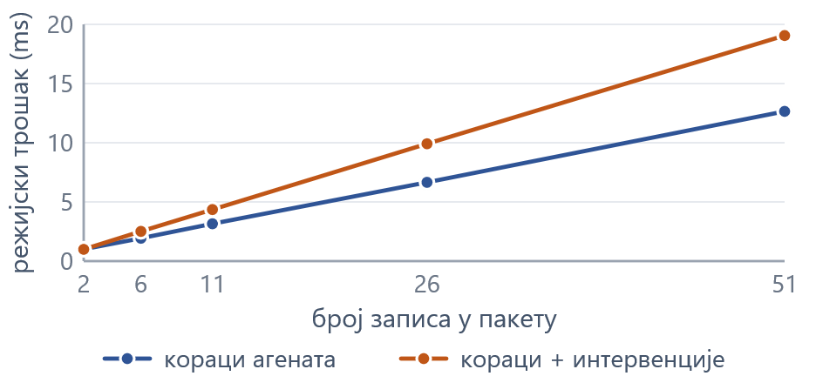
Слика 2. Режијски трошак у зависности од броја записа
Трошак је линеаран у броју записа. Метода најмањих квадрата даје нагиб од око 0,24 ms по запису за аутоматизоване кораке и око 0,37 ms за интервенције. Главнина долази од печаћења, зато што је емитовање константан посао по догађају и додаје испод 40 µs по запису, док печат цео скуп записа каноникализује и валидира једном на крају. Складиштење је приближно константно и износи од 763 до 828 бајтова по запису, па извршавање са хиљаду записа даје око 0,8 MB, независно од дужине упита и одговора.
Бројеве треба читати као апсолутне трошкове, а не као проценте, јер се симулирани модел враћа тренутно, па основна вредност испод милисекунде сваки проценат вештачки увећава. Стваран позив модела траје од стотина милисекунди до неколико секунди, па трошак од 0,24 до 0,37 ms по запису остаје далеко испод једног процента трајања једног позива, а печат се плаћа једном по извршавању.
  - Програмерски напор и поређење
Напор инструментације мерен је као број линија које у току обраде постоје искључиво ради порекла. Потпуно аутоматизован ток обраде инструментише се за седам линија и тај број не расте са графом. Аутоматизовани кораци не коштају ништа по запису, зато што међуслој једном прикључен хвата сваки позив модела и алата без измене иједне функције чвора. Једини маргинални трошак је људско бележење, где сваки чин надзора додаје блок од око шест линија.
Табела 2 сажима разлике у односу на најближи претходни рад. Она не рангира два приступа, зато што PROV-AGENT оптимизује поновљивост научних токова рада, док је овај протокол усмерен на регулаторну усклађеност.
Табела 2. Поређење са PROV-AGENT-ом
Димензија | PROV-AGENT | Овај рад
Кораци агената и позиви алата | да | да
Запис о људској интервенцији | не | да
Стање пре и после измене | не | да
Врста акције надзора | не | да
Идентитет рецензента | не | да
Мапирање на клаузуле Акта ЕУ | не | да
Хеширање садржаја | не | да
Печат интегритета извршавања | не | да
Више радних оквира | да | делимично
- ЗАКЉУЧАК
Постојећи радови о пореклу бележе шта раде аутоматизовани делови тока обраде вештачке интелигенције, али ниједан стандард не моделује догађаје људског надзора које Акт ЕУ ставља у средиште, нити своје записе мапира на обавезе регулативе. Предложени протокол одговара скупом од четири верзионисана типа записа са мапирањем клаузулу по клаузулу, записом о људској интервенцији и његовим доказима пре и после, и ненаметљивом имплементацијом чији је режијски трошак занемарљив према стварном кашњењу модела.
Резултат има јасне границе. Пакет омогућава откривање неовлашћених измена, али без потписа још није самоаутентификујући. Родитељски ланац бележи редослед, не узрочност, па би ток обраде са паралелним гранама дао ланац који тврди секвенцу коју записи нису поштовали. Слој бележења упакован је за један радни оквир. Свака од тих граница има дефинисан следећи корак: поуздано временско жигосање над потписом, опоравак топологије адресирањем по садржају и адаптере за додатне оквире.
Изворни код, шеме и подаци евалуације доступни су у јавном репозиторијуму пројекта agent-prov.
- ЛИТЕРАТУРА
[1] European Parliament and Council, "Regulation (EU) 2024/1689 laying down harmonised rules on artificial intelligence (Artificial Intelligence Act)", Official Journal of the European Union, L series, 12 July 2024.
[2] R. Souza, A. Gueroudji, S. DeWitt, et al., "PROV-AGENT: Unified Provenance for Tracking AI Agent Interactions in Agentic Workflows", in Proc. 21st IEEE International Conference on e-Science, Chicago, IL, USA, 2025.
[3] World Wide Web Consortium, "PROV-DM: The PROV Data Model", W3C Recommendation, April 2013.
[4] European Parliament and Council, "Regulation (EU) 2016/679 (General Data Protection Regulation)", Official Journal of the European Union, L 119, 4 May 2016.
[5] Coalition for Content Provenance and Authenticity, "C2PA Technical Specification", version 2.1, 2024.
[6] A. Wright, H. Andrews, B. Hutton, and G. Dennis, "JSON Schema: A Media Type for Describing JSON Documents", draft-bhutton-json-schema-01, IETF, June 2022.
[7] National Institute of Standards and Technology, "Secure Hash Standard (SHS)", FIPS PUB 180-4, U.S. Department of Commerce, August 2015.
[8] A. Rundgren, B. Jordan, and S. Erdtman, "JSON Canonicalization Scheme (JCS)", RFC 8785, IETF, June 2020.
[9] S. Josefsson and I. Liusvaara, "Edwards-Curve Digital Signature Algorithm (EdDSA)", RFC 8032, IETF, January 2017.
[10] LangChain, "LangGraph: Building stateful, multi-actor applications with LLMs", software documentation, 2025.
Кратка биографија:
 | Јован Јокић рођен је 2001. године у Сремској Митровици. Основне академске студије софтверског инжењерства и информационих технологија завршио је на Факултету техничких наука 2024. године, где је потом уписао мастер студије, модул Интелигентни системи. Од 2025. године ради као софтверски инжењер.  Контакт: jokicjovan@outlook.com

